Консультации по капремонту провели для жителей Южного округа
17.03.2016
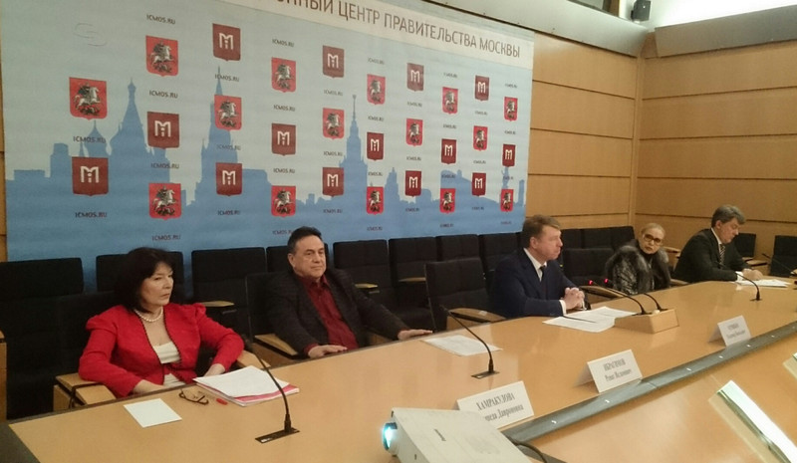
Консультации по переводу накопленных средств на проведение капитального ремонта на спецсчет прошли в Южном округе. Всего в ЮАО этим вопросам заинтересовались 1346 жителей, для которых и организовали встречи.
Напомним, в конце прошлого года на портале «Активный гражданин» прошло голосование по теме: «Спецсчет для Вашего дома. Кому поможет город?». В Южном округе в 191 доме граждане выразили желание, чтобы им была оказана методическая и консультативная помощь по переходу на новый способ накопления средств на проведение капитального ремонта.
В ходе встреч жителям подробно разъяснили о том, что такое специальный счет и процедуре изменения вида аккумуляции денег. Кроме того, собственники, ранее выбравшие специальный счет, рассказали о положительных сторонах данного варианта. Однако по итогам проведенной работы граждане, пришедшие на встречи, решили оставить право аккумуляции средств за региональным оператором.
Напомним, что в управах районов Южного округа созданы консультационные комнаты с информационными материалами. При необходимости любой гражданин может прийти или позвонить по телефону и ему будет оказана помощь по вопросам реализации программы капремонта.

Адрес страницы: http://danilovsky.mos.ru/overhaul/news/detail/2611136.html
Управа Даниловского района города Москвы

